~~问题1. 用户18815412178在5月12日购买三次商品为何它的上级用户15412123212返现积分里面出现2个推荐奖？（应该显示为第一次购物推荐奖+两次复消抽佣+见点奖）~~

（之前数据直接改过等级测试所造成的）

~~问题2.用户18815412178在5月15日和5月16日各购买一次商品为何它的上级用户15412123212返现积分里面又出现了2个见点奖？（应该只显示复消抽佣，没有见点奖了，见点奖是按用户人头算的而且只有一次，不是按消费次数算的)~~

（去更改见点奖，改为见点奖只有一次，拿过该用户的见点奖则没有）

问题3.用户18816978511在5月12日返现积分里面逻辑不明白了（应该显示为三次消费抽佣+2个见点奖。一个见点奖为用户15412123212，一个见点奖为用户18815412178）

（之前数据直接改过等级测试所造成的）

问题4.用户18816978511在5月15日和5月16日里面的返现积分也不明白了（应该各显示一次下下级抽佣就可以了，见点奖是没有的，因为是5月12日已返现了）

（之前数据直接改过等级测试所造成的）

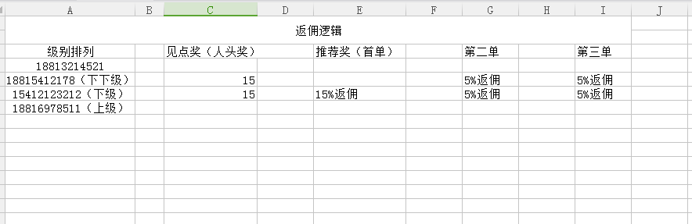

问题5.关于返现里面，是以积分模式返现还是以实际金额返现，因为我们前期沟通返佣是以实际金额为准，现在换算为积分会不会出现误差

（返现积分可直接申请提现，兑换实际金额为 返现积分/2）

问题6.返现积分抽佣如何换算

（返现积分是兑换商品时上级的收益）

问题7.返现后申请提现功能里面具体操作是不是先把积分兑换成现金再提现（如果是这样可以忽略问题5-6）

（返现积分和金币是不同的概念）

问题8.理财介面没看到，只看到收益功能提示

（缺少页面设计，目前是根据金币和代理商资金理财的）

问题9.没看到购物车功能

（之前沟通过购物车功能取消，超级码头也没有购物车，建议先不加入购物车）

问题10.去充值能否直接跳转至充值金币页面，而不去又返回到个人中心里面

（可以）

~~问题11.我的收藏能否改为新闻中心，我们后期要添加宣传资料~~

（可以）

~~问题12.注册会员是直接注册的还是需要推荐人邀请的，我试了下直接就可以注册。~~

（目前直接注册方便测试，请告知注册是填邀请人手机号还是分享链接注册）

问题13.鉴于问题12那么团队管理在哪里显示，如何知道自已团队人员情况和发展

（需要页面）

问题14.平台首页为何没有整个平台交易量和订单量显示窗口，只有个人中心交易显示（这个对于我们很重要，强调过很多次）

（请和我哥沟通重新页面设计）

问题15.后台管理中心看到用户18816978511为股东商为何在等级里面没显示出来，如果是代理商也是需要显示出来的，级别定位一定要清析

（有大量前期测试数据）

问题16.开通会员或兑换商品成功是否会有消息提示功能

（可以）

~~问题17.关于购买商品折扣可以取消，前期已沟通过这个问题，商品都是统一标准兑换~~

~~（可以）~~

问题18.关于后台商品库存可否取消

（可以）

问题19.关于理财功能具体设定模式是否人工操作还是后台已设定好

（根据需求）

问题20.关于金币兑换积分是人工操作还是后台设定好

（根据需求）